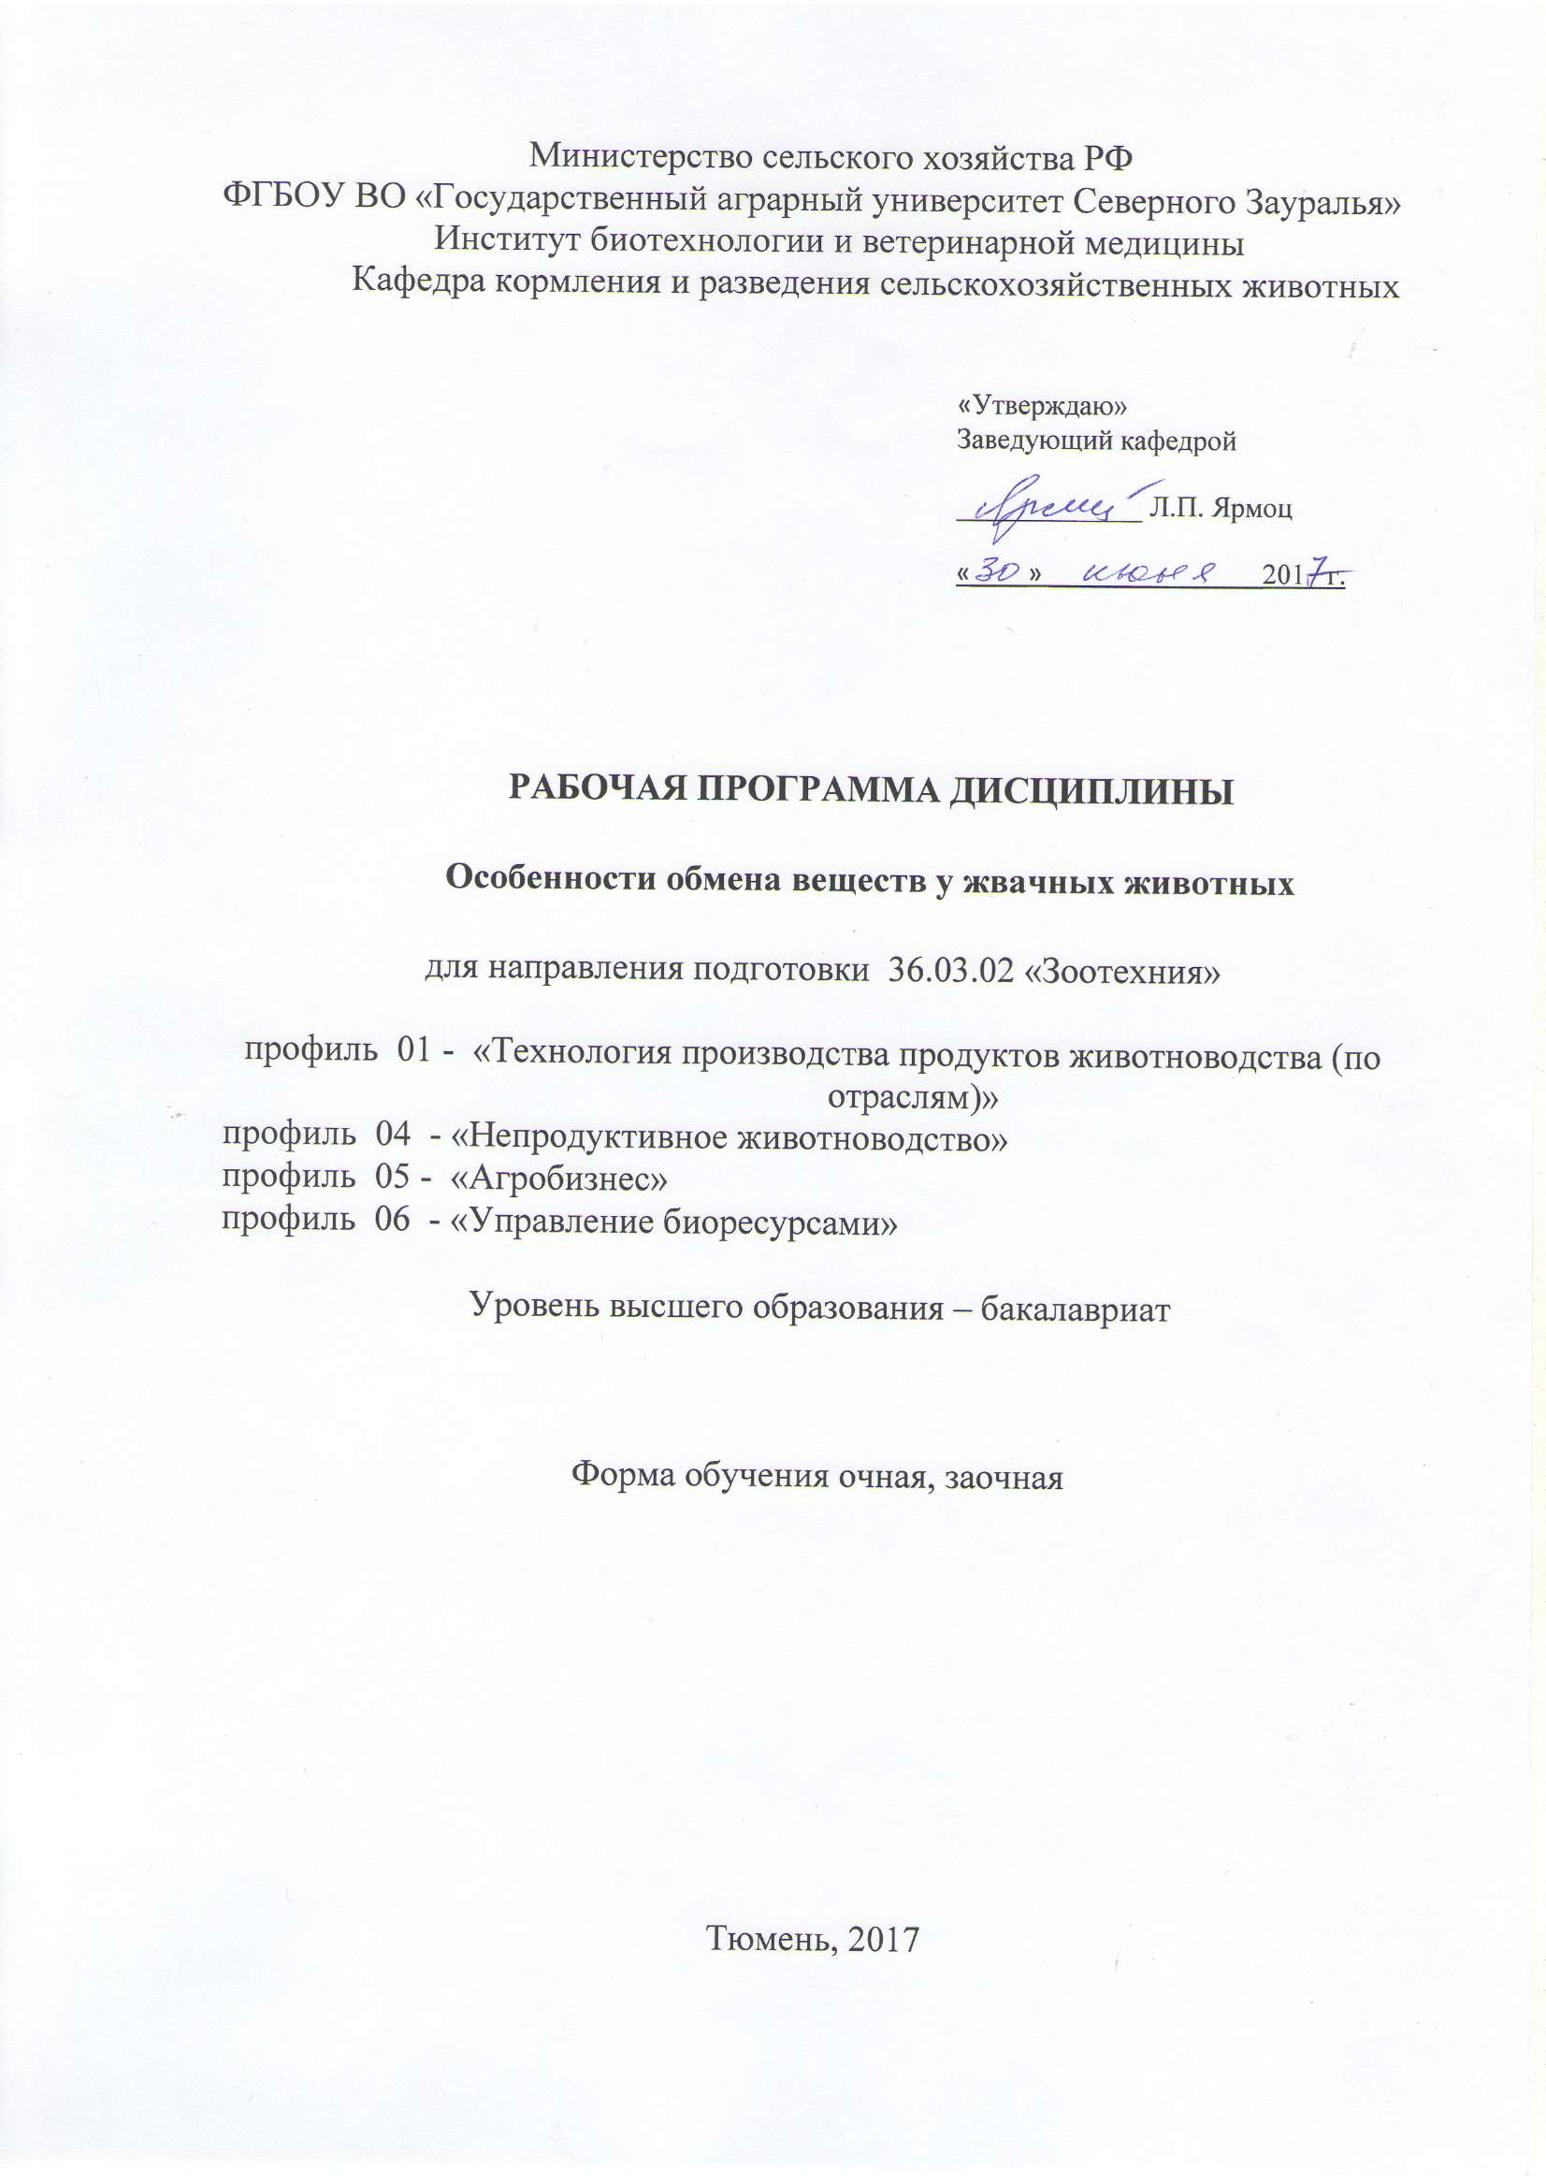
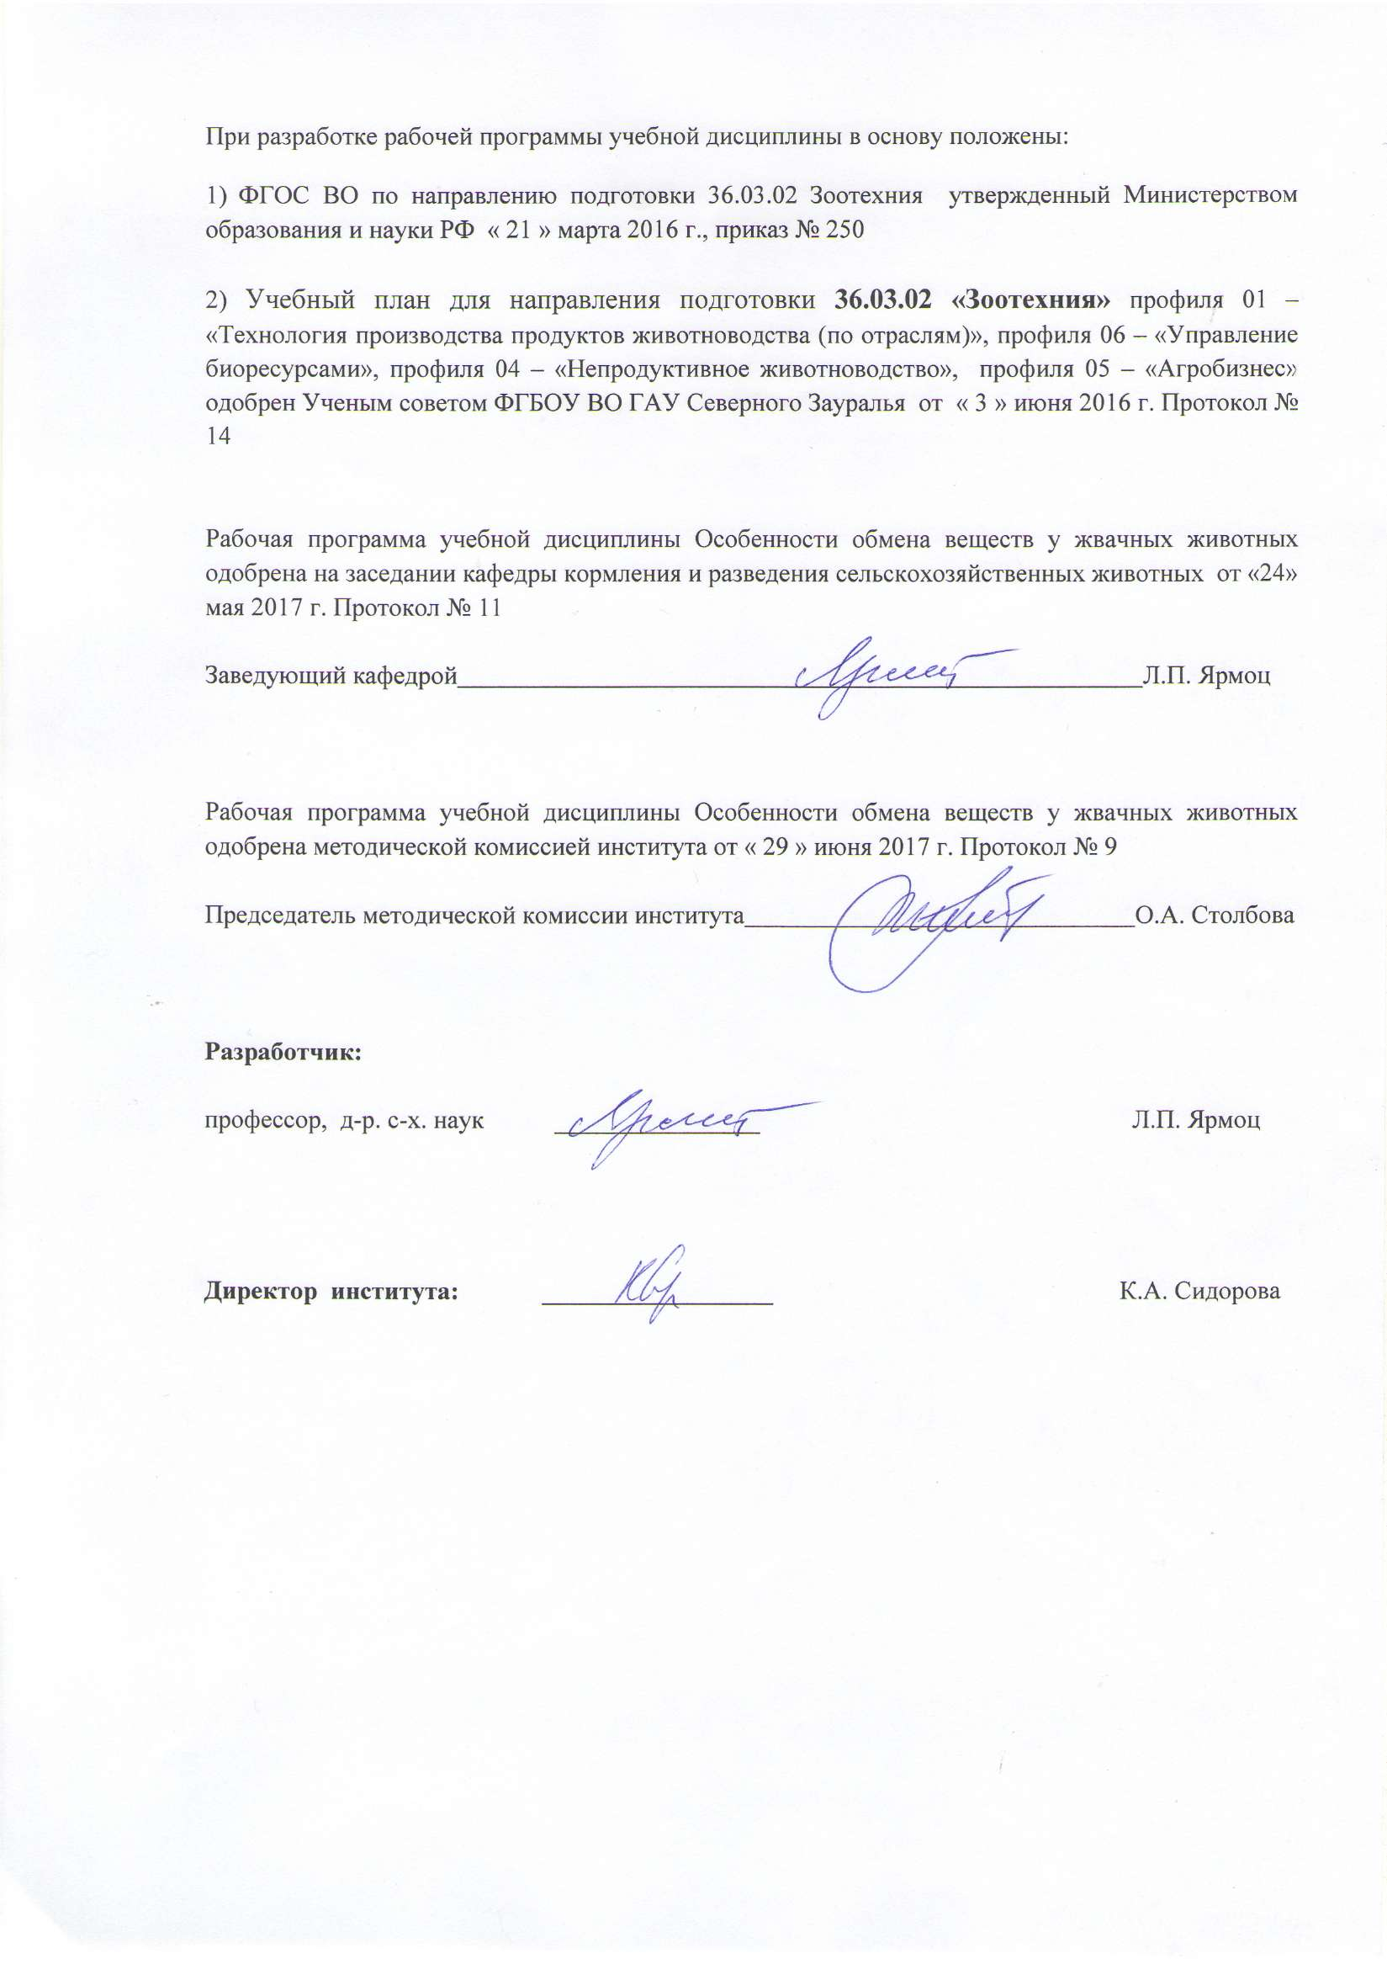
1. Перечень планируемых результатов обучения по дисциплине, соотнесенных с планируемыми результатами освоения образовательной программы

Коды компетенции | Перечень планируемых результатов обучения по дисциплине
ПК-4- способностью использовать физиолого-биохимические методы мониторинга обменных процессов в организме животных | Знать:  - Биологические особенности жвачных животных; физиологию обмена веществ и энергии;  - этологические особенности жвачных животных;  Уметь:  - рационально использовать биологические особенности жвачных при производстве продукции;  - осваивать самостоятельно новые современные технологии, используя достигнутый уровень знания;  - логично и последовательно обосновать принятия технологических решений на основе полученных знаний.  Владеть:  - методами самостоятельного изучения новейших достижений науки и техники в области животноводства.

2. Место дисциплины в структуре образовательной программы

Дисциплина «Особенности обмена веществ у жвачных животных» относится к блоку 1 дисциплина по выбору. Для ее изучения необходимы знания и умения по анатомии животных, биохимии животных, физиологии животных в объеме, предусмотренном федеральным государственным образовательным стандартом высшего образования по направлению подготовки 36.03.02 Зоотехния (уровень бакалавриата).
Дисциплины, для которых «Особенности обмена веществ у жвачных животных» является предшествующей дисциплиной: кормление животных, основы ветеринарии, скотоводство.
Дисциплина изучается на 2 курсе в 3 семестре по очной форме обучения и на 2 курсе в 3 семестре – заочной форме.

3. Объем дисциплины и виды учебной работы

Общая трудоемкость дисциплины составляет 108 часов (3 зачетных единиц)
Вид учебной работы | Форма обучения
Вид учебной работы | очная | заочная
Вид учебной работы | 3 семестр | 3 семестр
Аудиторные занятия (всего) | 54 | 14
В том числе: | - | -
Лекции | 18 | 4
Практические занятия (ПЗ) | 36 | 10
Самостоятельная работа (всего) | 54 | 94
В том числе: | - | -
Проработка материала лекций,  подготовка к занятиям | 27 | 71
Самостоятельное изучение тем | 4 | 71
Контрольные работы | - | 23
Эссе | 23 | -
Общая трудоемкость | 108  3 з.е. | 108  3 з.е.

4. Содержание дисциплины

4.1. Содержание разделов и тем дисциплины

Раздел 1.
Биологические особенности жвачных животных. Основы анатомии и физиологии жвачных животных.
Раздел 2.
Особенности пищеварения и обмена веществ у жвачных животных. Строение и развитие желудка жвачных.
- поиск корма и его потребление;
- особенности слюноотделения и роль слюны в пищеварении, состав слюны;
- пищеварение в желудке жвачных;
- роль микрофлоры в метаболизме и ферментации корма в преджелудках, симбиотические микроорганизмы в преджелудках;
- превращение азотистых веществ в преджелудках;
- превращение углеводов в преджелудках;
- превращение липидов в преджелудках;
- образование газов в рубце; влияние кормления на образование газов.
Раздел 3.
Особенности обмена веществ у жвачных животных.
- метаболизм азота в рубце;
- особенности углеводного обмена, метаболизм и всасывание ЛЖК в преджелудках, особенности регуляции углеводного обмена;
- особенности липидного обмена.
Раздел 4.
Корма для жвачных животных. Условия, обеспечивающие нормальное рубцовое пищеварение, регулирование рубцового пищеварения факторами кормления.
Заболевания, возникающие при неправильном кормлении жвачных животных (ацидоз, алколоз, ламинит).
4.2 Разделы дисциплины и междисциплинарные связи с обеспечиваемыми (последующими) дисциплинами
№ п/п | Наименование обеспечиваемых (последующих) дисциплин | Номера разделов данной дисциплины, необходимых для изучения обеспечиваемых (последующих) дисциплин
№ п/п | Наименование обеспечиваемых (последующих) дисциплин | 1 | 2 | 3 | 4
2 | Кормление животных |  | + | + | +
3 | Основы ветеринарии |  |  |  | +
4 | Скотоводство | + | + | + | +

4.3. Разделы дисциплин и виды занятий

Очная форма обучения

№ п/п | Наименование раздела дисциплины | Лекц. | Практ  зан. | СРС | Всего  час.
1. | Биологические особенности жвачных животных. Основы анатомии и физиологии жвачных животных. | 2 | 4 | 8 | 16
2. | Особенности пищеварения у жвачных животных. Строение и развитие желудка жвачных. | 6 | 6 | 18 | 28
3. | Особенности обмена веществ и его регуляции у жвачных. | 6 | 10 | 10 | 32
4 | Корма для жвачных животных. Факторы кормления, обеспечивающие нормальное рубцовое пищеварение | 4 | 16 | 18 | 32
 | Всего | 18 | 36 | 54 | 108

Заочная форма обучения
№ п/п | Наименование раздела дисциплины | Лекц. | Практ.  зан. | СРС | Всего  час.
1. | Биологические особенности жвачных животных. Основы анатомии и физиологии жвачных животных. | 2 |  | 20 | 22
2. | Особенности пищеварения у жвачных животных. Строение и развитие желудка жвачных. |  | 2 | 26 | 28
3 | Особенности обмена веществ и его регуляции у жвачных. | 2 | 2 | 26 | 30
4 | Корма для жвачных животных. Факторы кормления, обеспечивающие нормальное рубцовое пищеварение |  | 6 | 22 | 28
 | Всего | 4 | 10 | 94 | 108

4. Лабораторный практикум не предусмотрен

4.4 Практические занятия
№ п/п | № раздела дисциплины | Тематика практических занятий (семинаров) | Трудоемкость  (час.)
№ п/п | № раздела дисциплины | Тематика практических занятий (семинаров) | очная | заочная
1 | 1 | Строение, развитие желудка жвачных | 4
2 | 2 | Особенности пищеварения, обмена веществ у жвачных | 6 | 2
3 | 3 | Особенности обмена веществ у жвачных | 10 | 2
4 | 4 | Регулирование рубцового пищеварения факторами кормления. Заболевания, возникающие при неправильном кормлении | 16 | 6
Итого |  |  | 36 | 10

4.5. Примерная тематика курсовых проектов (работ) не предусмотрено УП.

5. Учебно-методическое обеспечение самостоятельной работы, обучающихся по дисциплине
Очная форма обучения

Наименование раздела учебной дисциплины (модуля) | Виды СРС | Всего часов | Вид контроля
1 | 2 | 3 | 4
1.Биологические особенности жвачных животных. Основы анатомии и физиологии жвачных животных. | Подготовка к практическим занятиям. Подготовка к зачету. | 6 | зачет  устный опрос  задача
2.Особенности пищеварения у жвачных животных. Строение и развитие желудка жвачных. | Подготовка к практическим занятиям. Подготовка к докладу. Подготовка к зачету. | 18 | зачет  устный опрос  эссе  задача
3.Особенности обмена веществ и его регуляции у жвачных. | Подготовка к практическим занятиям. Подготовка к зачету. | 10 | зачет  устный опрос  задача
4.Корма для жвачных животных. Факторы кормления, обеспечивающие нормальное рубцовое пищеварение | Подготовка к практическим занятиям. Подготовка к докладу. Подготовка к зачету. | 16 | зачет  устный опрос  эссе  задача
Самостоятельное изучение тем | Подготовка к написанию реферата | 4 | Защита реферата
Итого |  | 54

Заочная форма обучения

Наименование раздела учебной дисциплины (модуля) | Виды СРС | Всего часов | Вид контроля
1 | 2 | 3 | 4
1.Биологические особенности жвачных животных. Основы анатомии и физиологии жвачных животных. | Самостоятельное изучение и проработка тем. Подготовка к контрольной работе. Подготовка к зачету. | 20 | зачет  контрольная работа  опрос
2.Особенности пищеварения у жвачных животных. Строение и развитие желудка жвачных. | Самостоятельное изучение и проработка тем. Подготовка к контрольной работе. Подготовка к зачету. | 26 | зачет  контрольная работа  опрос
3.Особенности обмена веществ и его регуляции у жвачных. | Самостоятельное изучение и проработка тем. Подготовка к контрольной работе. Подготовка к зачету. | 26 | зачет  контрольная работа  опрос
4.Корма для жвачных животных. Факторы кормления, обеспечивающие нормальное рубцовое пищеварение | Самостоятельное изучение и проработка тем. Подготовка к контрольной работе. Подготовка к зачету. | 22 | зачет  контрольная работа  опрос
Итого |  | 94

5.1. Учебно-методические материалы для самостоятельной работы:

1. Чикалёв А.И. Основы животноводства. [Электронный ресурс] / А.И. Чикалев, Ю.А. Юлдашбаев. – Электрон. Дан. – СПб.: Лань, 2015. – 208 с.
2. Иванов, А.А. Сравнительная физиология животных [Электронный ресурс] / А.А. Иванов, О.А. Войнова, Д.А. Ксенофонтов, Е.П. Полякова. – Электрон. Дан. – СПб.: Лань, 2014. – 416 с.
3. Скопичев, В.Г. Поведение животных [Электронный ресурс] – Электрон. Дан. – СПб.: Лань, 2009. – 624 с.
4.Ярмоц Л.П., Иванова И.Е. Биохимия пищеварения, обмена веществ и энергии. Раздел 2. Учебно-методическое пособие. 2012.
5. Ярмоц Л.П. Минеральные вещества в питании животных. Учебно-методическое пособие. Тюмень. 2015.

5.2. Темы, выносимые на самостоятельное изучение:
- Изменения, возникшие в процессе эволюции жвачных животных (приручение, одомашнивание, изменение в развитии органов у жвачных, влияние окружающей среды на поведение и развитие животных)
- Выращивание молодняка жвачных животных (биологические особенности новорожденных жвачных и их отличие от нежвачных животных, выращивание телят, выращивание ягнят).
- Научные основы полноценного кормления высокопродуктивных коров.
- Зернофураж в рационах высокопродуктивных коров и способы его подготовки к скармливанию.
5.3. Темы рефератов.
1. Этология жвачных животных.
2. Жвачные животные в дикой природе.
3. Основы анатомии и физиологии мелкого рогатого скота.
4. Современные подход к оценке качества протеинового питания жвачных животных.
- Фонд оценочных средств для проведения промежуточной аттестации обучающихся по дисциплине
Фонд оценочных средств предназначен для оценки результатов освоения дисциплины «Особенности обмена веществ у жвачных животных» основной образовательной программы по направлению подготовки 36.03.02 Зоотехния. В ходе освоения дисциплины «Особенности обмена веществ у жвачных животных» используются следующие виды контроля: текущий контроль и промежуточная аттестация. Формой промежуточной аттестации по дисциплине является зачет.
  - Перечень компетенций с указанием этапов их формирования в процессе освоения образовательной программы

№ п/п | Контролируемые разделы дисциплины (результаты по разделам) | Код контролируемой компетенции (или её части) | наименование оценочного средства
1. | Биологические особенности жвачных животных. Основы анатомии и физиологии жвачных животных. | ПК-4 | Зачетный билет  Контрольная работа  Собеседование  задача
2. | Особенности пищеварения у жвачных животных. Строение и развитие желудка жвачных.  Особенности обмена веществ и его регуляции у жвачных. | ПК-4 | Зачетный билет  Контрольная работа  собеседование  эссе  задача
3. | Биологические особенности жвачных животных. Основы анатомии и физиологии жвачных животных.  Особенности пищеварения у жвачных животных. Строение и развитие желудка жвачных.  Особенности обмена веществ и его регуляции у жвачных. | ПК-4 | Зачетный билет  Контрольная работа  Собеседование  задача
4 | Корма для жвачных животных. Факторы кормления, обеспечивающие нормальное рубцовое пищеварение | ПК-4 | Зачетный билет  Контрольная работа  собеседование  эссе  задача

  - Описание показателей и критериев оценивания компетенций на различных этапах их формирования, описание шкал оценивания:

Показатели оценивания | Критерии оценивания
Показатели оценивания | Достаточный уровень (удовлетворительно) | Средний уровень (хорошо) | Высокий уровень (отлично)
ПК-4 способностью использовать физиолого-биохимические методы мониторинга обменных процессов в организме животных
Знать:  - Биологические особенности жвачных животных; физиологию обмена веществ и энергии;  - этологические особенности жвачных животных;  Уметь:  - рационально использовать биологические особенности жвачных при производстве продукции;  - осваивать самостоятельно новые современные технологии, используя достигнутый уровень знания;  - логично и последовательно обосновать принятия технологических решений на основе полученных знаний.  Владеть:  - методами самостоятельного изучения новейших достижений науки и техники в области животноводства. | Оценка «удовлетворительно» выставляется студенту, если он имеет знания только основного материала, но не усвоил его деталей, допускает неточности, недостаточно правильные формулировки, нарушения логической последовательности в изложении программного материала, испытывает затруднения при выполнении лабораторных работ | Оценка «хорошо» выставляется студенту, грамотно и по существу излагает его, не допускает существенных неточностей в ответе на вопрос, правильно применяет теоретические положения при решении практических вопросов и задач. Умеет рационально использовать биологические особенности жвачных при производстве продукции. Владеет методами самостоятельного изучения новейших достижений науки, владеет практическими навыками. | Оценка «отлично» выставляется студенту, если он глубоко и прочно усвоил программный материал, умеет тесно увязывать теорию с практикой, свободно справляется с задачами, вопросами и другими видами применения знаний, причем не затрудняется с ответом при видоизменении заданий, использует в ответе материал разнообразных литературных источников, владеет разносторонними навыками и приемами выполнения практических задач. Умеет использовать биологические особенности жвачных, логично и последовательно обосновать принятия технологических решений на основе полученных знаний Владеет практическими навыками.

    - Шкалы оценивания зачета

шкала оценивания зачета
Оценка | Описание
Зачет | Демонстрирует новейшие научные и практические достижения в области биологии животных, умеет правильно применяет теоретические положения при решении практических вопросов и задач. Умеет рационально использовать биологические особенности жвачных при производстве продукции. Владеет методами самостоятельного изучения новейших достижений науки, владеет практическими навыками.
Не зачет | Демонстрирует небольшое понимание проблемы. Не знает значительной части программного материала, допускает существенные ошибки, неуверенно, с большими затруднениями выполняет задания.

6.3. Типовые контрольные задания или иные материалы: Указаны в приложении 1.

  - Методические материалы, определяющие процедуры оценивания знаний, умений, навыков и (или) опыта деятельности, характеризующих этапы формирования компетенций.
Процедура оценивания зачета
Зачет проходит в письменной форме и в форме собеседования. Студенту достается вариант задания путем собственного случайного выбора и предоставляется 15 минут на подготовку. Защита готового решения происходит в виде собеседования, на что отводится 5 минут. Зачетный билет состоит из трех вопросов.

- Перечень основной и дополнительной учебной литературы, необходимой для освоения дисциплины

а) основная литература:
1. Чикалёв, А.И. Основы животноводства [Электронный ресурс] : учеб. / А.И. Чикалёв, Ю.А. Юлдашбаев. — Электрон. дан. — Санкт-Петербург : Лань, 2015. — 208 с. — Режим доступа: https://e.lanbook.com/book/56175.
б) дополнительная литература
- Иванов, А.А. Сравнительная физиология животных [Электронный ресурс] / А.А. Иванов, О.А. Войнова, Д.А. Ксенофонтов, Е.П. Полякова. – Электрон. Дан. – СПб.: Лань, 2014. – 416 с.
- Скопичев, В.Г. Поведение животных [Электронный ресурс] – Электрон. Дан. – СПб.: Лань, 2009. – 624 с.
- Макарцев Н.Г. Кормление сельскохозяйственных животных: Учебник для вузов. – 2-е изд., перераб. и доп. –Калуга: Издательство научной литературы Н.Ф. Бочкаревой, 2007.
- Ярмоц Л.П., Иванова И.Е. Биохимия пищеварения, обмен веществ и энергии: учебно-методическое пособие. –Тюмень, 2012. – 68 с.

8. Перечень ресурсов информационно-телекоммуникационной сети "Интернет"
- Научная электронная библиотека www.e.lanbook.com
- Научная электронная библиотека www.ipbookshop.ru
- Электронная научная библиотека www.elibrary.ru

9.Методические указания для обучающихся по освоению дисциплины

  - Ярмоц Л.П. Витамины в питании животных. Учебное пособие. Тюмень. 2015.
  - Ярмоц Л.П. Минеральные вещества в питании животных. Учебно-методическое пособие. Тюмень. 2015.
  - Ярмоц Л.П., Иванова И.Е. Биохимия пищеварения, обмена веществ и энергии. Раздел 2. Учебно-методическое пособие. 2012.

- Перечень информационных технологий не требуется.

11. Материально-техническое обеспечение дисциплины

Стандартные учебные лекционные аудитории, оснащенные наглядными пособиями, компьютерный класс. Аудитории для практических занятий. Муляжи сельскохозяйственных животных. Доска аудиторная, переносной проектор, экран.

